Dashboard simple de negocio

Propósito del dashboard
Proveer una visualización clara, ejecutiva y accionable del desempeño del negocio DogDayCare, basada en los datasets limpios y validados.
El dashboard permite monitorear ingresos, reservas, cancelaciones, servicios utilizados, métodos de pago y comportamiento mensual.

Alcance
Incluye dos páginas:
- Página 1: KPIs principales, ingresos, servicios, métodos de pago, monedas.
- Página 2: Métodos de pago detallados, ingresos por país, reembolsos mensuales y tabla de pagos.

Página 1 — Resumen Ejecutivo
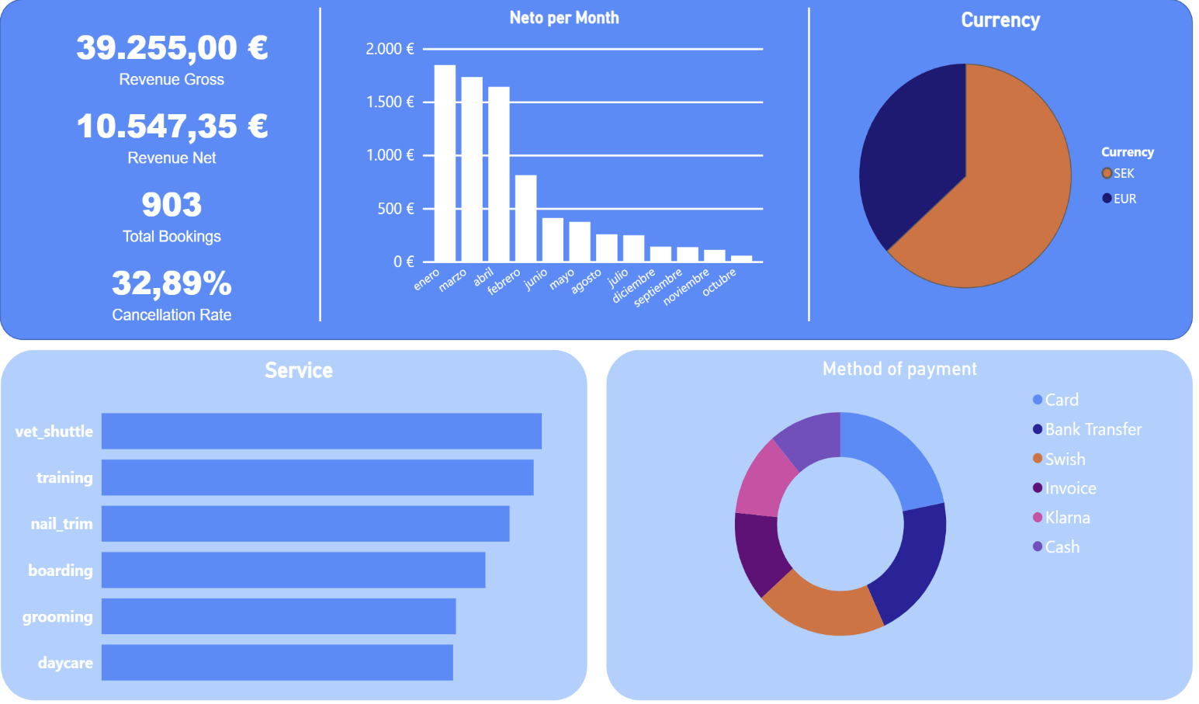

KPIs principales
Incluye los indicadores clave del negocio:
- Revenue Gross: Total de ingresos brutos generados.
- Revenue Net: Ingresos netos después de ajustes y reembolsos.
- Total Bookings: Cantidad total de reservas realizadas.
- Cancellation Rate: Porcentaje de reservas canceladas.
Estos KPIs permiten evaluar rápidamente la salud financiera y operativa del negocio

Neto por mes
Visualización: gráfico de barras ordenado por ingresos netos mensuales.
Objetivo:
- Identificar estacionalidad.
- Detectar meses fuertes y débiles.
- Evaluar impacto de campañas o cambios operativos.

Distribución por moneda
Visualización: gráfico circular.
Incluye:
- SEK
- EUR
Objetivo:
- Entender la composición internacional del negocio.
- Detectar dependencia de mercados específicos

Servicios utilizados
Visualización: gráfico de barras.
Servicios incluidos:
- vet_shuttle
- training
- nail_trim
- boarding
- grooming
- daycare
Objetivo:
- Identificar qué servicios generan mayor demanda.
- Detectar oportunidades de crecimiento o servicios subutilizados.

Métodos de pago
Visualización: gráfico tipo donut.
Métodos incluidos:
- Card
- Bank Transfer
- Swish
- Invoice
- Klarna
- Cash
Objetivo:
- Comprender preferencias de pago.
- Evaluar costos asociados a cada método.
- Detectar oportunidades para optimizar la experiencia de pago.

Página 2 — Análisis Detallado
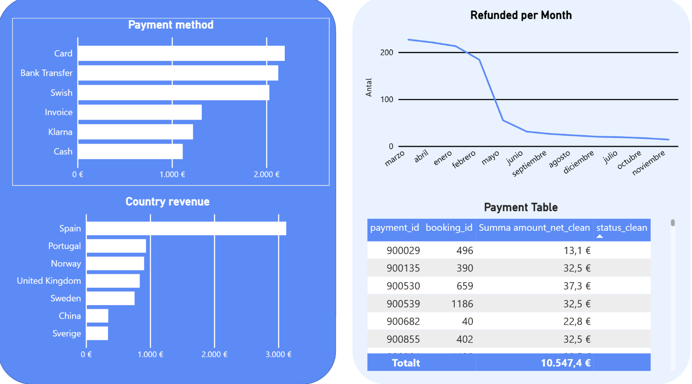

Revenue por método de pago
Visualización: gráfico de barras.
Objetivo:
• Comparar ingresos generados por cada método.
• Identificar métodos más rentables o más utilizados.
• Evaluar impacto de comisiones externas.

Revenue por país
Visualización: gráfico de barras.
Países incluidos:
- Spain
- Portugal
- Norway
- United Kingdom
- Sweden
- China
- Sverige
Objetivo:
- Analizar distribución geográfica del negocio.
- Detectar mercados emergentes o de bajo rendimiento.

Reembolsos por mes
Visualización: gráfico de línea.
Objetivo:
- Identificar meses con mayor cantidad de reembolsos.
- Detectar patrones de insatisfacción o problemas operativos.
- Evaluar impacto financiero de los reembolsos

Tabla de pagos
Incluye:
- payment_id
- booking_id
- amount_net_clean
- status_clean
Objetivo:
- Permitir auditoría rápida.
- Revisar pagos individuales.
- Validar consistencia entre reservas y pagos.

Nota final
El dashboard constituye la primera versión ejecutiva del sistema de monitoreo del negocio.
Está diseñado para crecer con nuevas métricas, automatizaciones y vistas avanzadas a medida que evolucione el proyecto.

